

【榮譽榜】
~校外~
※106年度五年三班呂喬薰、五年三班徐凡恩、五年四班劉庭妤參加｢全國中小學客家藝文
競賽」-決賽榮獲｢口說藝術(中高年級組)全國第五名」，感謝羅寶珠老師辛苦指導！
~校內~
※106學年度校內兒童美術創作展獲獎名單。
 | 一年級 | 二年級 | 三年級 | 四年級 | 五年級 | 六年級
金牌 | 106陳宥潔  101林右軒  101何楚甯 | 202王元廷  203侯依辰  205吳羨羨 | 302李秉鍵  304陳博洲  304王瑀婷 | 401劉兆芯  402張安欣  404曾宥銜 | 502侯依妘  504陳宥蓁 | 605林書羽
銀牌 | 106李仲凱  103王柏凱  105詹詠善  105張芮筑  106張鈞勉 | 201洪子杰  204葉旭恩  205張承愷  206莊喬文  206李宥蓁 | 302簡蓓鋇  302吳藺倢  303吳安妍  304林子茵  306藍妍臻 | 402張安茜  403林佳臻  404張子萱  405王昱文  406陳玥辰 | 505張靖雯  505蔡宜彤  506莊善淳 | 601蔡明叡  606陳品瑄
銅牌 | 102吳伊畇  103林經娜  104陳彥瑋  104謝允翔  101葉冠妤  101潘愛慈  106戴上哲  104黎宇婕 | 201柯冠廷  203施祺彥  204黃昱晴  204戴楷恩  206蔡宗祐  206潘秉沂  206蔡予涵  206黃馨慧 | 302姚亮琦  302陳嘉聆  302廖婉妤  303黃昱欣  305林子璇  306許語芯  306陳佳真  306藍妍臻 | 401蔡明諺  403楊哲廷  404賴峻煌  404呂冠頡  404柯昱辰  404劉容佐  406陳韻蘋  406陳暐皓 | 503葉品妤  504陳尹玥  505陳茂濬  507黃悌顏  507薛羽庭 | 605林子堯  602曾維翔  603陳亮葳

【行政宣導事項】
【多元文化萬花筒】
國 旗 | 國 家 | 國 旗 | 國 家
 | 越南 |  | 泰國
 | 印尼 |  | 緬甸
 | 柬埔寨 |  | 日本

【閩語俗諺】
頂港有名聲，下港上出名。  Tíng-káng ū miâ-siann, ē-káng siōng tshut-miâ. | 意謂全省有名。

Wuchang Newsletter 

12月2日~3日 | 五常盃暨臺北市國小聯賽第二階段
12月4日~8日 | 四年級圖書館利用教育-認識圖書十大分類與排架
12月6日 | 校內多語文學藝競賽─閩南語朗讀
12月6日 | 本校合唱團參加臺北市五項藝術比賽之創意戲劇比賽
12月6日~10日 | 六年級排球隊參加全國北港媽祖盃排球錦標賽
12月7日 | 五年級春暉宣教-防制藥物濫用（晨光時間）
12月11日 | 模範生代表表揚大會於長安國小舉行
12月11日~15日 | 寒假課後照顧班報名
12月13日 | 校內多語文學藝競賽─閩南語演講
12月15日 | 五年級校外教學
12月18日 | 兒童朝會-社團展演:舞蹈有氧MV社
12月18日~22日 | 106第二學期課後班報名
12月20日 | 校內多語文學藝競賽─客家語演說、朗讀
12月27日 | 校內多語文學藝競賽─本土語言歌唱

五常國小 第149期 106.12.1出刊
五常交流道

Wuchang Newsletter 
Wuchang Elementary School 149${}^{\text{th}}$ edition Published date：December 1${}^{\text{st}}$
發 行 人：莊訪祺
編輯委員：龔詩為、王丹建
陳佳賓、曾國基
執行編輯：陳盈帆
刊頭設計：林炘誼

地 址：臺北市中山區五常街 16號
電 話：2502-3416

Bulletin Board

【善行義舉，無限感恩】
★感謝四年5班家長王峻峰先生、周文琴女士捐贈節能、耐衝擊燈具，並協助安裝於校區
廊道、川堂。使校區空間各加明亮，學童活動更加安全，善行義舉、無限感恩!
★感謝不願具名熱心人士捐贈河合直立式鋼琴一台，現已放置於明德樓2樓川堂小舞台學
生展演區。使學童於課間能選擇從事音樂活動，透過自由演奏、練習，發展興趣、培養
專長。善行義舉、無限感恩!
★感謝黃寶慧女士贈與家長會42吋液晶顯示播放系統，現已安裝於川堂，定時輪播宣導
資料及學校重要訊息，增加學生、家長瞭解學校相關資訊管道。善行義舉、無限感恩!

★感謝三年6班家長劉冠麟先生(家長會副會長)捐贈聖誕樹(含裝飾布置用品一批)及聖
誕禮物400份，豐富教學資源，提升學生學習成效，親師生深表感謝。

Wuchang Newsletter 
【行政宣導事項】
【106學年度第1學期休業式日期調整公告】
一、有關106學年度寒假假期調整，本校原定休業式日期因應修正說明。
(一)依中華民國106年10月13日北市教國字第10640225600號函辦理。
(二)依中華民國106年10月17日北市教國字第1064042300號函辦理。
二、本校原定107年1月19日(五)為休業式，因應寒假配合農曆除夕春節(107年2月15
日至2月20日)，為利學生學習將106學年度第2學期第1週(107年2月12日至14
日)課程調整至106學年度第1學期最後1週(107年1月22至24日)。
三、因應上述公告，本校106學年度第1學期休業式調整為107年1月24日(三)，中午
12時放學。(課後照顧班上課至1月23日結束)。
四、原定1月19日各學年仍依課表正常作息，該日課後照顧班及課外社團照常辦理。
五、寒假結束日期為107年2月20日(二)，106學年度第2學期開學日為107年2月21
日(三)。
【學校圖書借書辦法修正公告】
圖書館為鼓勵學生閱讀，從12月1日開始，歡迎小朋友到圖書館借書。
一、每位學生一次最高借書量提高為5本(原來為2本)。
二、借閱時間為10天(含假日)。
三、系統設定借出3小時以後，才能還書。(請小朋友選借書時要先自行篩選，須借出館
外再行辦理登記外借，並確實完成閱讀後再行歸還圖書館，勿隨借隨還造成管理及其他須借閱者困擾)
【低、中低收入戶卡換證影本繳交】
家境清寒學生持有最新臺北市政府低收入戶卡、臺北市政府中低收入戶卡（有效期限為107年1月1日至107年12月31日）者，請影印正反面影本連同正本（導師核對無誤後當天歸還）交給導師協助辦理下學期減免部分註冊費事宜。
【106學年度寒假課後照顧班】
一、上課日期：107年01月29日~02月02日 08:20-11:30。
二、報名日期：106年12月11日~12月15日。
三、請使用線上報名系統報名，留意報名步驟說明，如有相關報名問題請洽教務處
魏老師2502-3416#812。
【課後活動線上報名系統】

一、進五常國小首頁 → 右上角「課後報名」，點選進入課後活動線上報名。
或用手機掃描QR碼亦可。
二、右上角登入，帳號、密碼都是學生身份證字號。
三、選取需要的選項→按前往。
四、選取要參加的班別→按我要報名。
五、填寫家長電話後→按確定報名。
【106學年度寒假攜手班】
一、上課日期：107年01月29日~02月02日 08:20-11:30。
二、符合參加資格的小朋友另外發放家長同意書報名。
三、如有相關問題請洽教務處魏老師2502-3416#812。
Wuchang Newsletter 
【行政宣導事項】
【春暉宣導】
12月為本校春暉宣導月，為了身心健康的發展，請一起拒絕「濫用藥物」、「菸害」、「酗酒」、「嚼食檳榔」，並預防感染「愛滋病」。毒品樣態多變，不得不小心留意喔！
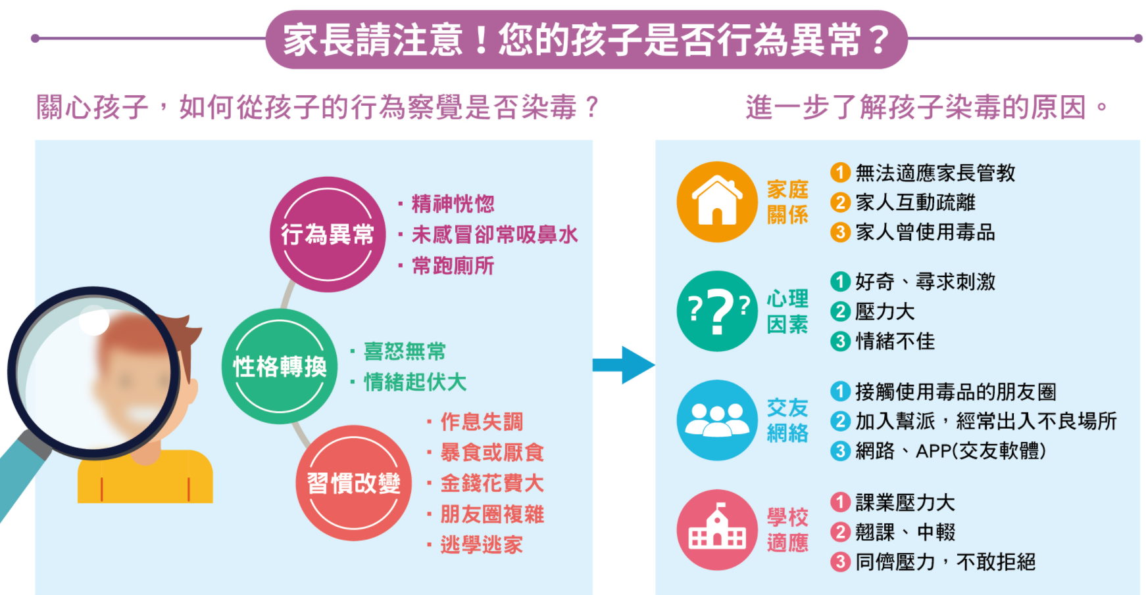
【CPR/AED年度複訓研習】
12月27日星期三辦理教職員工CPR/AED年度複訓，歡迎有興趣的家長及志工夥伴參
加。
【臺北市107學年度身心障礙學生入學國民小學鑑定與安置報名】
